KLASA: 029-04/25-02/30
URBROJ: 143-01-17-25-1

U Puli, 3. prosinca 2025. godine

Na temelju članka 5. Zakona o studentskom zboru i drugim studentskim organizacijama („Narodne novine“, broj: 71/07) i članka 12. Statuta Studentskog zbora Sveučilišta Jurja Dobrile u Puli Studentski zbor Sveučilišta Jurja Dobrile u Puli je na sjednici održanoj dana 3. prosinca 2025. godine donio sljedeću

O D L U K U
o imenovanju Studentskog pravobranitelja Sveučilišta Jurja Dobrile u Puli

Članak 1.
Imenuje se Studentski pravobranitelj Sveučilišta Jurja Dobrile u Puli:

- Student Matija Smirčić

Članak 2.
Mandat Studentskom pravobranitelju traje do 3. prosinca 2026. godine

Članak 3.
Ova odluka stupa na snagu danom donošenja.

Predsjednica Studentskog zbora u Puli
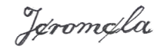
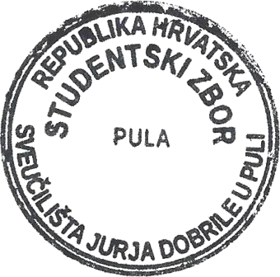
Marija Jeromela

Dostaviti:

- Imenovanom
- Rektoru Sveučilišta prof. dr. Marinko Škare
- Prorektorici za akademska pitanja, upise i potporu studentima izv. prof. dr. sc. Ksenija Černe
- Ured za studente, akademska pitanja i personalizirano učenje

